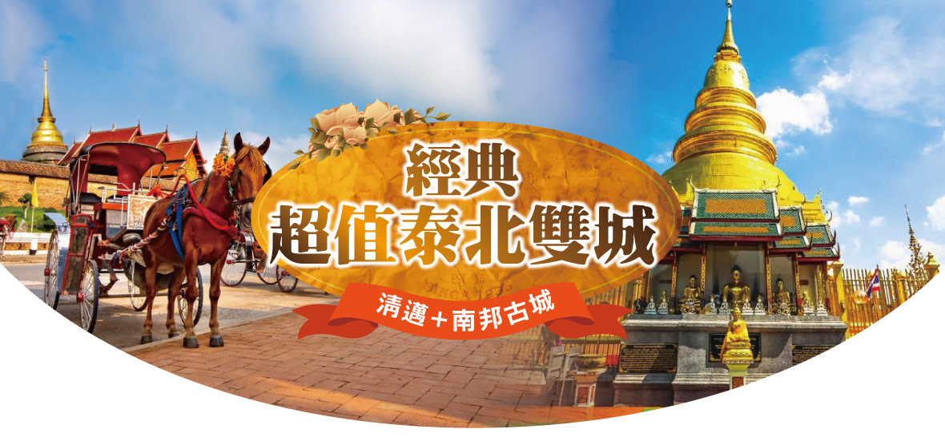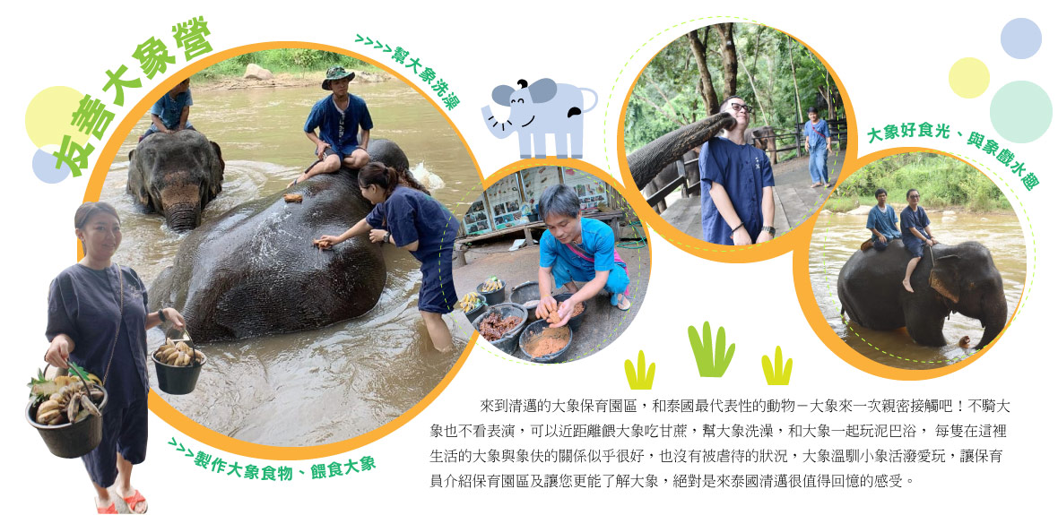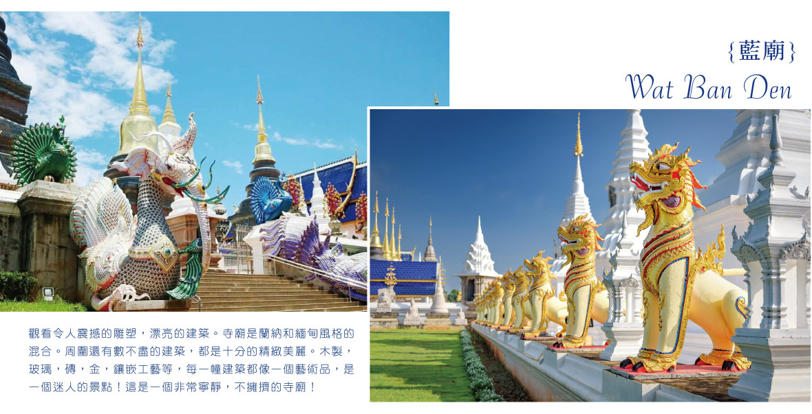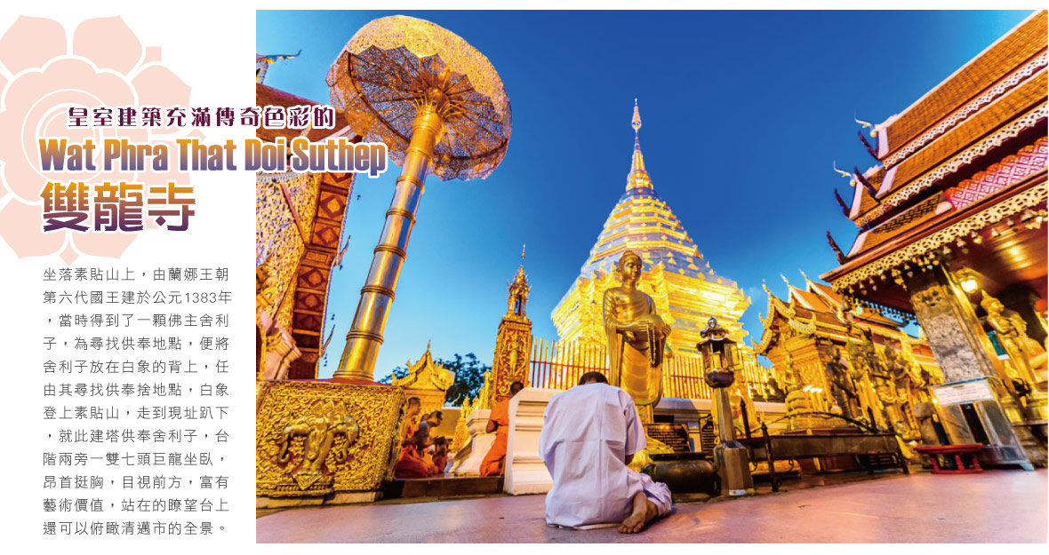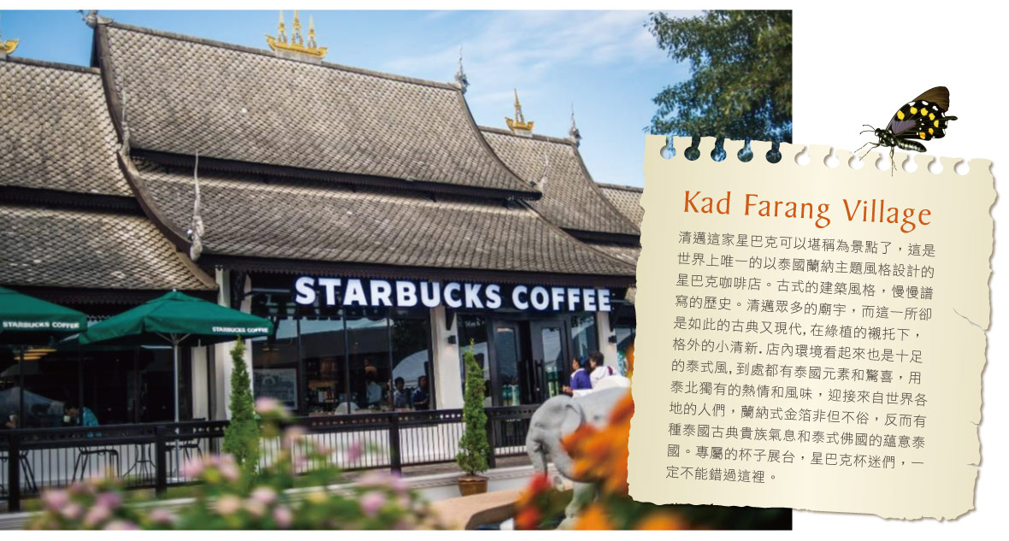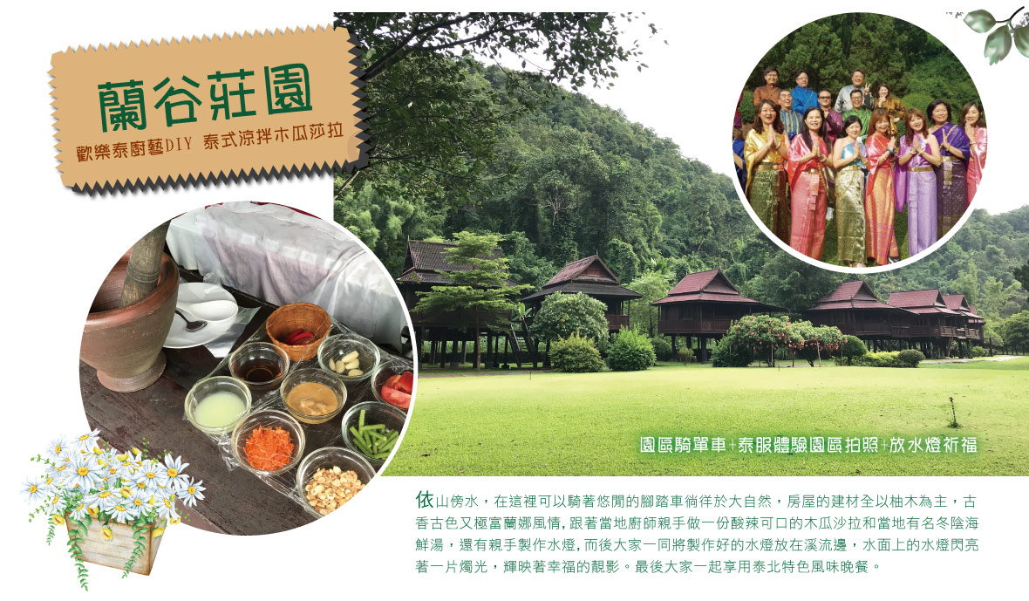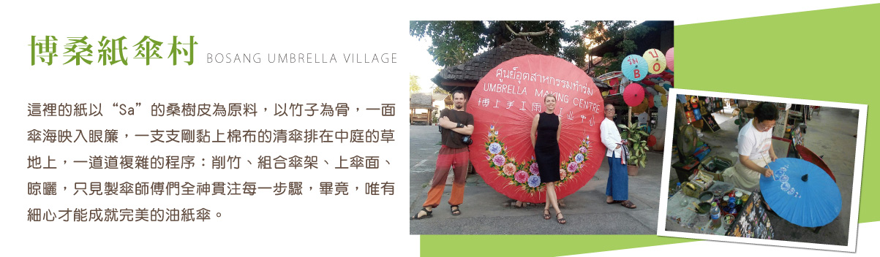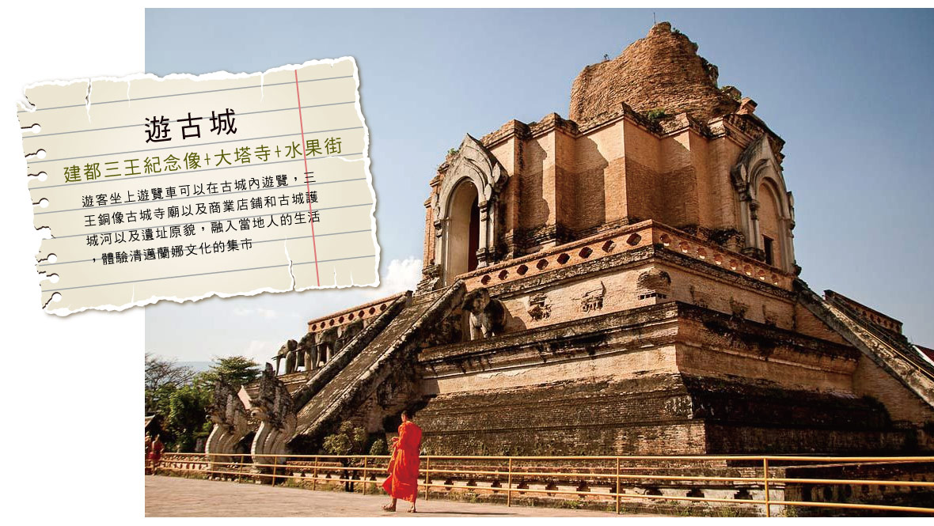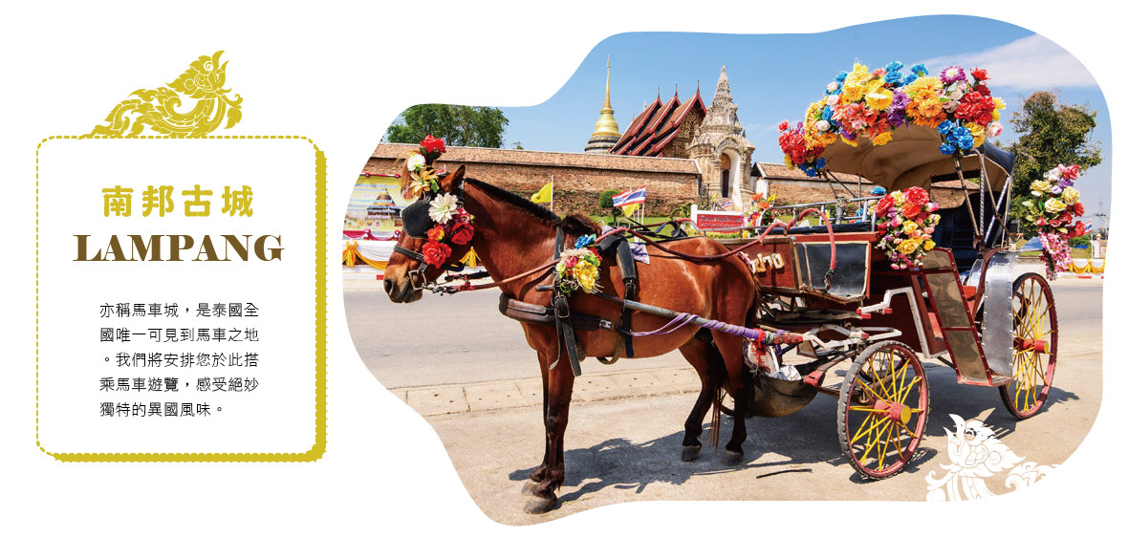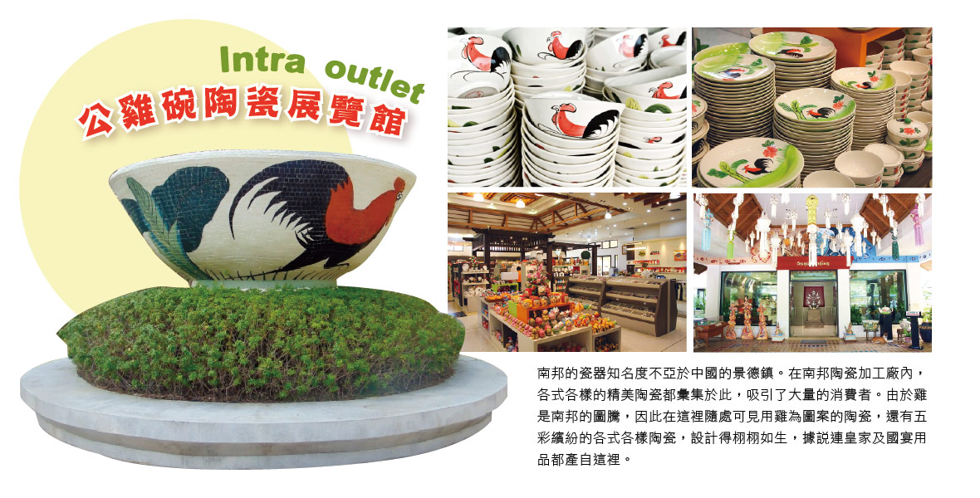
天 數 | 出發時間 | 抵達時間 | 起飛-抵達城市 | 航空公司 | 航班編號
第 1 天 | 18:55 | 21:45 | TPE/CNX | 泰亞航 | FD243
第 6 天 | 00:05 | 04:55 | CNX/TPE | 泰亞航 | FD242
★ 第 1 天 台北→清邁
帶著輕鬆愉快的渡假心情，集合於機場由專人協辦出境手續後，搭乘客機飛往文化薈萃泰國第二大城「清邁」。 泰國北部清邁擁有多元豐富文化，展現出多種魅力，經典傳統美食和購物天堂吸引許多城市旅遊家，抵達後即前往酒店入住。
住宿：Grand Chaiyapruek Nimman Chiangmai/The Raintree Hotel/Brique Hotel Chiangmai/FURAMA CHIANG MAI/AE LANA Chiang Mai Eclectic/ibis Styles Chiang Mai或同等級旅館
早餐X：XXX | 中餐X：XXX | 晚餐O：機上簡餐
★ 第 2 天 清邁→真心市集Jing Jai Market→博桑紙傘村→森林系手作藝術村Baan Kang Wat→蘭納古城之旅:建都三王紀念像+大塔寺+ 水果街→塔佩門古城牆打卡拍照
【Jing Jai Market Chiang Mai假日市集】真心市集（Jing Jai Market Chiang Mai）是清邁最大型的手作及農夫市場，在2021年由Central Group接手營運後進行大改造，新增免費借用手推車等設施，比以往更具規模。雜貨區在擴充後攤檔大增至過百個，貨品著重原創性和獨特性，重複度底、入手度高，記憶中我自己所有來過的朋友都有收獲，現場音樂。至於農夫市集那邊不止有蔬菜生果這些農產品，蜂蜜、麵包、乾貨、香料等應有盡有，熟食區更是不能錯過，瓦缸燒雞每次都是早早就售罄，大排長龍的即炸脆皮豬肉也是超受歡迎，可以吃個早餐再走。場地現時還增設了多間平日也營業的固定商舖、餐廳、咖啡店和綠色超市，如果來清邁只夠時間去一個市集，真心推薦大家一定要來這裡。
營業時間：逢星期六及日 06:30-15:00
【博桑紙傘村】博桑(Bo Sang) 位於泰國清邁市中心以東10公里，車程約20分鐘，製作生產紙傘已有兩百年以上歷史, 又被稱為傘村 (Umbrella Village). 這裡的紙以“Sa”的桑樹皮為原料，以竹子為骨，一面傘海映入眼簾，一支支剛黏上棉布的清傘排在中庭的草地上，一道道複雜的程序：削竹、組合傘架、上傘面、晾曬，只見製傘師傅們全神貫注每一步驟，畢竟，唯有細心才能成就完美的油紙傘。
【森林系手作藝術村Baan Kang Wat】走進靈感和創意組成的聚落，探尋傳統泰北木屋裡的藝廊、工作室、咖啡館、泰式小吃和手作雜貨。每個角落都被植物綠意佔領，清邁的步調不疾不徐，這裡似乎更緩慢了。Baan Kang Wat 聚集了一群志同道合的本地工藝家，在此創作並展示自己的作品，涵蓋陶作、繪畫、藍染、雕塑、銀飾、刺繡、編織、裝訂等多樣化的藝術形式，不定期開設工作坊或 DIY 手作課，讓遊人利用短暫時間，刺激一下生鏽許久的創造力。此外，村落中也有書店、美容理髮店、咖啡館、甜點店、小吃店、文創雜貨小店等，共聚集約30多個品牌。每個週日早晨，Baan Kang Wat 從悠緩愜意中回過神來，廣場周圍和停車場的農夫市集開張，鄰近小農帶來蔬果小吃、手作者攤開得意之作，為藝術村注入熱鬧活力。
【蘭納古城之旅~建都三王紀念像+大塔寺+水果街】遊客坐上遊覽車可以在古城內遊覽，三王銅像古城寺廟以及商業店鋪和古城護城河以及遺址原貌，融入當地人的生活，體驗清邁蘭娜文化的集市。
【塔佩門古城牆打卡拍照】位於東邊城牆的塔佩門是現在留下非常完整的一座城門。原先，清邁古城四周都是由褐紅色磚牆圍起的兩米左右的城牆，後來，大部分的建築都在歲月的更迭中消失了，留下的塔佩門也成為清邁非常知名的景點，是這座城市地標性的存在。紅牆配藍天，清晨或黃昏人較少時十分美麗，來自世界各地的攝影師們會從不同的角度來捕捉城門美麗的瞬間。週日市場的攤位就從這裡開始，沒有集市時，遊客和當地人會在塔佩門前的廣場上喂喂鴿子，十分自在。
住宿：Grand Chaiyapruek Nimman Chiangmai/The Raintree Hotel/Brique Hotel Chiangmai/FURAMA CHIANG MAI/AE LANA Chiang Mai Eclectic/ibis Styles Chiang Mai或同等級旅館
早餐O：酒店內用餐 | 中餐O：Plubpla Buffet 宫廷自助餐 THB250 | 晚餐O：土樓餐廳 THB350
★ 第 3 天 清邁→乘坐泰國特色火車前往南奔府→探訪南奔神秘吳哥建築(每人一杯咖啡)→遊覽千年曆史古寺哈利奔猜寺→南奔特色龍眼米粉→公雞碗陶瓷展覽館Intra outlet→乘坐馬車遊南邦古城→清邁夜市或周末夜市
【南邦古城】亦稱馬車城，是泰國全國唯一可見到馬車之地。特別為您安排一趟南邦市區巡迴之旅，南邦位在泰國北部，在二十世紀初時是泰國重要的柚木貿易中心，在馬車路過之處，您可親眼看見傳統的柚木造建築與現代建築的對比之美，從小巷到大馬路，南邦人一貫如故的是深知路上穿梭的馬車，不僅僅是南邦人引以為傲的傳統保存，也是歡迎旅人到訪南邦時必須要體驗的一種真正"馬"路之遊，而南邦的馬亦仍舊發揮到存在價值成為您印象深刻南邦的元素之一。讓您感受絕妙獨特的異國風味。
【南邦神秘吳哥建築文化】泰國“金磚”製作全過程，沉浸式體驗吳哥風格愜意時光。在泰國的許多寺廟，有一種特殊的建築材料。百年前，一名有識青年來到南奔，發現當地的泥土正適合製作當地寺廟“金磚”。製作金磚時，先要選土，所用的土質須黏而不散，粉而不沙。選好的泥土要露天放置一段時間，去其“土性”，最終練成稠密的泥團。再經過反復摔打後，將泥團裝入模具，平板蓋面，然後陰乾磚坯，才能入窯燒制。出窯後還要經過嚴格檢查，而後送至泰國專供的寺廟。從此，他們製作的金磚一直都是供不應求，主人為了感謝大自然給他提供的這種珍貴的原材料，經過精心獨特設計，才有了呈現在我們眼前的這座蘊含吳哥式建築風格的土地廟。最重要的在這裡可以放鬆心情讓濃濃的咖啡香、靜謐的文化氣息，帶領您享受一段午後悠閒時光。
【哈利奔猜寺】Wat Prathat Hariphunchai是泰國人最為愛戴的寺廟之一，跟曼谷的玉佛寺，清邁的帕辛寺一樣，這裡同時也是一座僧侶學院。據說此地是佛教古跡，還收藏有佛祖的頭髮，可能在西元897年興建之時埋入舍利塔。另有Chama Thevi女王紀念祠，祠內具據信是女王安息之地。
【乘坐馬車遊南邦古城】南邦距離清邁100公里，和泰國別的城市不同的是，除了雙條車和汽車，還以馬車為交通工具，也是泰國唯一的馬車之城。如果你喜歡清邁，那你也肯定不會拒絕南邦。從清邁坐1.5小時的車程就能到達南邦小城，這裡就像十幾年前的清邁，也被稱為泰國“最後的天堂”。◆貼心提醒您：小費20元/人敬請自理，提醒您:如您有拍照的需求請先告知馬伕，並遵從馬伕指示，切勿因自身方便使用閃光燈等人為動作造成馬匹驚恐衍伸危險事端。
【公雞陶瓷博物館】以公雞為圖騰，在南邦有間著名的陶瓷工坊-龍窯(Dhanabadee Ceramic )，就是以制作公雞碗聞名，公雞碗也是南邦府的特產；從初代先人一只皮箱自中國來到泰國創業，到現在後人將陶瓷設計研發到不只是餐具，還有各式藝術品、花器、生活用品、供奉佛具，現在品牌年年得獎還行銷全世界。
【清邁夜市】清邁夜市位於清邁最熱鬧的昌康路（ Chang Klan Road ）是泰國旅遊清邁行程必去的景點，在這裡能買到價格優惠的手工藝品，富有少數民族與泰式傳統風情的服裝飾品，如十字繡的衣物、手工編織的包包、染上五顏六色的泰絲，都是清邁夜市必買的物品。
住宿：Grand Chaiyapruek Nimman Chiangmai/The Raintree Hotel/Brique Hotel Chiangmai/FURAMA CHIANG MAI/AE LANA Chiang Mai Eclectic/ibis Styles Chiang Mai或同等級旅館
早餐O：飯店內享用 | 中餐O：龍眼米粉 THB250 | 晚餐X：方便逛街 敬請自理
★ 第 4 天 清邁→雙龍寺(含纜車)→KAD FARANG VILLAGE(泰式市集)+泰北獨特蘭那風格星巴克(不含館內消費)+PREMIUM OUTLET→蘭納風格蘭谷莊園(泰服體驗清邁城堡式小白廟拍拍網美照+園區騎單車+甜甜圈漂漂河+水上鞦韆+清邁天空之門+網紅鳥巢+夢幻之門+彩繪牆+鳥巢鞦韆+每人一杯水果冰沙)
【雙龍寺(含纜車)】坐落於素貼山上，由蘭娜王朝第六代國王建於公元1383年，當時得到了一顆佛主舍利子，為尋找供奉地點，便將舍利子放在白象的背上，任由其尋找供奉捨地點，白象登上素貼山，走到現址趴下，就此建塔供奉舍利子，台階兩旁一雙七頭巨龍坐臥，昂首挺胸，目視前方，富有藝術價值，站在的瞭望台上還可以俯瞰清邁市的全景。
註1：雙龍寺-每逢週末及泰國假日，上山設有交通管制了，遊覽車不能上，團體必須改坐雙排車上山。
註2：如果到當地發現儀容不符規定，售票處提供沙龍租借，一次約20銖，將沙龍圍在腰間，遮住下半身即可。
【Kad Farang Village+獨特蘭納風格星巴克】是一座充滿泰北蘭納風的購物商圈，這裡還有一間全泰國最美，也是世界第一間以泰北地區第一個王朝--蘭納(Lanna)王國時期的建築風格概念所興建而成的的星巴克，古式的建築融合古典與現代，店內的環境看起來也十分具有泰式風味，到處都有充滿泰國元素和驚喜，用泰北獨有的熱情迎接來自世界各地的人們，蘭納式建築金箔非但不俗，反而有種泰國古典貴族氣息和佛國的蘊意，是許多當地人與觀光客造訪的IG打卡著名景點。 泰北地區最大的暢貨
【PREMIUM OUTLET】為全美國著名的大型連鎖名牌中心，全美有57家遍及紐約、洛杉磯、舊金山等大城市，2015年12月在清邁全新開幕，這裡匯聚了Nike、Levi's、Reebok等全球超過300個品牌直營店，並同時全年有高達50~70%的折扣，各大名牌精品品牌商品應有盡有，給您與眾不同的購物體驗。
【蘭谷渡假村~泰服體驗清邁城堡式小白廟拍拍網美照+園區騎單車+甜甜圈漂漂河+水上鞦韆+清邁天空之門+網紅鳥巢+夢幻之門+彩繪牆+鳥巢鞦韆+每人一杯水果冰沙】位於清邁的蘭谷庭園，是一個非常自然的地方，山谷、大樹、流水、瀑布，樣樣不少！不管是溪邊的桌椅上，還是大樹下的吊籃里，都很適合拍照，隨手一拍，就是一張美照，根本不用修圖！這裡只有超越星級的綠色大自然，你可以聽到山在呢喃，聽到樹在對話，整個超放鬆，可吸取更多的芬多精；亦可騎著單車，迎著微風徐徐吹來，讓您心曠神怡。
住宿：Grand Chaiyapruek Nimman Chiangmai/The Raintree Hotel/Brique Hotel Chiang Mai/FURAMA CHIANG MAI/AE LANA Chiang Mai Eclectic/ibis Styles Chiang Mai或同等級旅館
早餐O：酒店內用餐 | 中餐O：假日花園 THB250 | 晚餐O：紅橋餐廳 THB350
★ 第 5 天 清邁→大象保育營（象語訓練互動＋體驗大象洗澡＋餵食大象）→WAT BAN DEN 藍廟→IG打卡點天使瀑布仙境DANTEWADA→ MAYA百貨公司+THE ONE NIMMAN寧曼創意購物街→機場
【大象保育營（象語互動＋體驗大象洗澡＋製作餵食大象）】清邁大象保育營,提供與大象互動和體驗照顧大象的機會,同時也強調友善動物和保護大象的理念。這些保育營通常會讓遊客參與餵食大象、與大象一
起玩泥巴浴和洗澡等活動,並提供關於大象生活方式和行為的知識。
◆與大象互動:餵食大象、與大象散步、為大象準備食物。
◆體驗象佚生活:參與象佚的工作,例如準備大象的食物、幫大象洗澡等。
◆享受河邊泥漿浴在河中為大象洗澡。
◆了解大象的知識:學習大象的飲食、行為和生活方式,以及保育大象的重要性。
【清邁藍廟】清邁蘭廟（Wat Ban Den），又稱班頓寺，是位於清邁湄登區（Mae Taeng）的一座宏偉寺廟群，以其鮮豔的藍色頂棚、精美的蘭納風格建築和豐富的雕塑而聞名，佔地廣闊，包含多個佛殿和佛塔，氣勢磅礴，是泰北最具代表性的宗教藝術地標之一，與清萊的白廟、黑廟齊名，但歷史更為悠久，風格獨特。 觀看令人震撼的雕塑，漂亮的建築。寺廟是蘭納和緬甸風格的混合。周圍還有數不盡的建築，都是十分的精緻美麗。木製，玻璃，磚，金，鑲嵌工藝等，每一幢建築都像一個藝術品，是一個迷人的景點！
【天使瀑布仙境 DANTEWADA】這個景點充滿了瀑布，河流，花田，洞穴,,小市集, 還有咖啡館。雖然這裡是人造景點，但整體景觀看起來很是逼真。園區被劃分成多個區域 , 從入口處可以前往主餐廳，也可以繞著它走到第一個瀑布。遵循此路徑將引導您進入神秘的迷霧「森林」！ 當薄霧很濃的時候，甚至只能看到前面幾英尺。有趣的是，迷霧森林中有個山洞！內有鐘乳石和佛像。穿過薄霧“森林”後就是個晴朗天空和藍色瀉湖水域的瀑布。湛藍的河水是如此誘人。繼續前行，還有巨大的巨石和瀑布山區。這感覺有點像環球影城或迪士尼樂園的體驗。您可以踩過水中漂浮的踏腳石並進入瀑布！當您繼續前往下一個區域時，會漸漸被一片美麗花園所簇擁，其中也貼心為您設置石頭方便採景拍攝。 還有一個華麗的花田，在那您可以爬上大石頭平臺，前方的花園與花園後邊高聳的人造山與瀑布的雄偉壯闊盡收眼底！
【MAYA百貨+尼曼創意購物街】清邁逛街購物除了夜市之外，別錯過清邁尼曼路！清邁最好逛的潮流購物商場，尼曼路靠近清邁大學，有多家文創商店進駐之外，也有大型的藝文空間。在尼曼路，不只有大型的商場Maya百貨、One Nimman又稱做尼曼路一號市集，現在已經成為清邁一個火紅的景點了，也可以去Think Park或者是尼曼路單號巷子裡尋寶！想要喝杯文青咖啡、看看手工小物的話，就來尼曼路吧。
住宿：飛機上
早餐O：酒店內用餐 | 中餐O：象園簡餐 | 晚餐O：謝桐興餐廳 THB350
★ 第 6 天 清邁機場→台北
★接著搭乘客機返回台北，結束難忘泰北風情之旅。
住宿：溫暖的家
早餐X：XXX | 中餐X：XXX | 晚餐X：XXX
【此行程內容及價格因季節、氣候其他因素而有所變動，請依出發前說明會資料為主，不另行通知】

